ΕΡΓΑΣΙΑ ΣΤΟ ΜΑΘΗΜΑ ΜΕΤΑΔΕΔΟΜΕΝΑ ΤΟΥ ΣΤ’ ΕΞΑΜΗΝΟΥ ΜΕ ΘΕΜΑ :

‘ Εργαλεία Εισαγωγής Μεταδεδομένων στο Διαδίκτυο’.

 Παντελής Αναστάσιος Β99004

 Παπάζογλου Παναγιώτης Β99040

Metadata Resources
Resource Description Framework – RDF

To RDF είναι ένας οργανισμός για τη δημιουργία και την επεξεργασία μεταδεδομένων. Παρέχει αλληλεπίδραση μεταξύ των εφαρμογών, οι οποίες ανταλλάσσουν πληροφορίες κατανοητές από υπολογιστικό σύστημα (machine-understandable information) στο διαδίκτυο. Το εργαλείο αυτό δίνει έμφαση στις δραστηριότητες και ευκολίες, οι οποίες επιτρέπουν αυτόματη επεξεργασία των πηγών και των πληροφοριών, που βρίσκονται στο διαδίκτυο.

Το RDF μπορεί να χρησιμοποιηθεί σε μια ποικιλία εφαρμογών. Για παράδειγμα:
- στη διαδικασία αναζήτησης πληροφοριών και πηγών τους με σκοπό την επίτευξη καλύτερων και αποδοτικότερων όρων στις πηγές αναζήτησης,
- στην καταλογογράφηση για την περιγραφή του περιεχομένου και των σχέσεων του περιεχομένου με άλλα διαθέσιμα σε κάποια συγκεκριμένη διεύθυνση, βάση δεδομένων ή ψηφιακή βιβλιοθήκη, με εξελιγμένου λογισμικού δυνατότητες με σκοπό τη διευκόλυνση διαμοιρασμού και ανταλλαγής γνώσεων,
- στην αξιολόγηση του περιεχομένου,
- στην περιγραφή συλλογών από σελίδες, οι οποίες αντιπροσωπεύουν ένα μοναδικό λογικό «τεκμήριο»,
- στην περιγραφή και κατοχύρωση των πνευματικών δικαιωμάτων των ιστοσελίδων.

Το RDF με τις ψηφιακές υπογραφές θα είναι το κλειδί για την κατασκευή του «Διαδικτύου εμπιστοσύνης» για το ηλεκτρονικό εμπόριο, την ηλεκτρονική συνεργασία και για άλλες εφαρμογές.
Το RDF είναι ένας οργανισμός εν εξελίξει. Αποτελεί πρωτοβουλία του World Wide Web Consortium, μιας «κλειστής» κοινοπραξίας, της οποίας το θεσμικό πλαίσιο αποτελείται από αυστηρούς κανόνες λειτουργίας και εμπιστοσύνης των πληροφοριών τόσο αναπόφευκτους, ώστε υπάρχουν καθυστερήσεις στη μετάδοση πληροφοριών για τις εν εξελίξει εργασίες. Μέλη της κοινοπραξίας αυτής είναι μερικά πανεπιστήμια του Ηνωμένου Βασιλείου.
Το RDF αφορά, όπως είπαμε τα μεταδεδομένα των ηλεκτρονικών πηγών του διαδικτύου. Ως πηγές, εννοούμε κάθε αντικείμενο, το οποίο μπορούμε να βρούμε στο διαδίκτυο. Ουσιαστικά, το RDF έχει ως αντικειμενικό του σκοπό τη δημιουργία, ανάπτυξη και προώθηση εργαλείων και εφαρμογών χρησιμοποιώντας συγκεκριμένη συντακτική δομή για την περιγραφή ηλεκτρονικών πηγών του διαδικτύου. Το καλοκαίρι του 1997, το World Wide Web Consortium αναγνώρισε ότι υπάρχει μια σειρά από ενωμένες περιοχές, οι οποίες εξαρτώνται από την ύπαρξη των μεταδεδομένων σε πηγές του διαδικτύου. Οποιασδήποτε μορφής δραστηριότητα βασισμένη στην έρευνα των πηγών, στην αξιολόγηση του περιεχομένου, στην κατοχύρωση των πνευματικών δικαιωμάτων και των ψηφιακών υπογραφών σχετίζεται στις βασικές της ανάγκες με την ύπαρξη ενός πλαισίου περιγραφής πηγών (RDF).
Το RDF είναι μοναδικό από την άποψη ότι έχει σχεδιαστεί ειδικά έχοντας κατά βάση τις λειτουργικές ανάγκες του διαδικτύου, ώστε λαμβάνει μερίδιο από τις ιδιότητες των πηγών του διαδικτύου. Πρόκειται για ένα συντακτικό, που στηρίζεται σε ένα μοντέλο δεδομένων και αυτό το μοντέλο επηρεάζει τον τρόπο, με τον οποίο οι ιδιότητες περιγράφονται σε αυτό, το οποίο κάνει τη δομή των περιγραφών σε κάθε περίπτωση μοναδική και σαφή. Αυτό σημαίνει ότι το RDF είναι καλό για την περιγραφή ιστοσελίδων αλλά από την άλλη ίσως να προκαλεί πρόβλημα σε ορισμένα περιβάλλοντα, όπου εκεί υπάρχει μια ανάγκη να επαναχρησιμοποιήσουν τα δεδομένα τους ή να τα επαναδιαχειριστούν, τα οποία ίσως να περιλαμβάνουν σε δεύτερη χρήση τους λογικές ανακολουθίες, οι οποίες δεν υπήρχαν στην αρχή.
Το μοντέλο του RDF αντιπροσωπεύει τις ιδιότητες μιας ηλεκτρονικής πηγής καθώς και την αξιολόγηση αυτών των ιδιοτήτων. Το μοντέλο αυτό έχει ανεξάρτητη συντακτική δομή αλλά μπορεί να εκφραστεί σε ΧΜL και ο προσδιορισμός των ιδιοτήτων των μεταδεδομένων χρησιμοποιεί την XML (eXtensive Markup Language) ως τη σύνταξή της για την κωδικοποίηση μεταδεδομένων. Όπου η HTML είναι μη επεκτάσιμο συντακτικό και δε λέει τίποτα σχετικά με τα περιεχόμενα των πεδίων, που περικλείονται από τις αγκύλες, η ΧΜL επιτρέπει «τοπικά προσδιορισμένα» πεδία από αγκύλες να φτιαχτούν. Αυτό σημαίνει ότι μπορεί να περικλείσει έννοιες, που αφορούν στοιχεία για τα δεδομένα σε πεδία, τα οποία η απλή HTML δεν προβλέπει. Με αυτόν τον τρόπο, οι κοινότητες μπορούν συμφωνούν υπεραπλουστευμένα σε ένα σετ από αγκύλες, που θα περικλείουν τις πλέον χρήσιμες πληροφορίες για τον προσδιορισμό των ιδιοτήτων και της ταυτότητας του περιεχομένου. Έτσι η ανταλλαγή πληροφοριών θα είναι πιο εύκολη αφού θα επιτρέπεται κάθε δυνατή παραμετροποίηση ανάμεσα στις εφαρμογές, οι οποίες θα ανταλλάζουν αυτά τα δεδομένα. Η XML επιτρέπει και παρέχει τη δυνατότητα να δημιουργούνται προϊόντα βασισμένα στην ανταλλαγή δομημένων πληροφοριών μεταξύ των εφαρμογών.
Η XML από μόνη της διευκολύνει τη δημιουργία μεταδεδομένων και η RDF θεωρείται ένα πλαίσιο για να αντιληφθεί κανείς τα χαρακτηριστικά της XML. Οι πρωτοβουλίες για την κατασκευή εφαρμογών, οι οποίες παρέχονται από την XML εφαρμόζονται ισοδύναμα και στην RDF. Η RDF παρέχει τη συντακτική δομή για διαλειτουργικές εφαρμογές με σκοπό να αναγνωρίζουν και να ανταλλάζουν μεταδεδομένα για πληροφορίες και πηγές του διαδικτύου. Αυτό ίσως να είναι σχεδιασμένα μεταδεδομένα με σκοπό να διευκολύνουν την έρευνα πηγών στο διαδίκτυο ή για να αξιολογήσουν την περιγραφή του περιεχομένου των μεταδεδομένων ή για την κατοχύρωση πνευματικών δικαιωμάτων.
Ένα από τα όρια στην κατανόηση αυτού του μοντέλου είναι ότι λίγα έχουν αποκαλυφθεί σχετικά με τον τρόπο, με τον οποίο εφαρμόζεται σε εργαλεία και εφαρμογές. Λίγα πράγματα είναι γνωστά σχετικά με την εξέλιξη του συγκεκριμένου μοντέλου.
Το μοντέλο αυτό έχει ακόμη σκοπό να εκφράσει ιδιότητες μιας πηγής πληροφοριών και να συσχετίσει αξίες με αυτές τις ιδιότητες. Δε χρησιμοποιεί άλλες ιδιότητες από αυτές, με τις οποίες είναι σχεδιασμένο. Ο δημιουργός της RDF εγγραφής μπορεί να επιλέξει ποιες συγκεκριμένες ιδιότητες ή ομάδες ιδιοτήτων επιθυμεί να χρησιμοποιήσει. Με σκοπό να σιγουρευτούν οι ιδιότητες να έχουνε ξεχωριστές ονομασίες και για να επιτραπεί να υπάρχουν αναφορές στα χαρακτηριστικά και στο νόημα και στη χρήση της εκάστοτε ιδιότητας , το μοντέλο RDF κάνει χρήση του μηχανισμού θέσπισης ονομασίας, ή αλλιώς namespace authority, ο οποίος χρησιμοποιείται και στην XML. Μια συλλογή από ιδιότητες, οι οποίες περιγράφουν μια πηγή λέγεται Περιγραφή. Αυτά τα στοιχεία, τα οποία χρησιμοποιούνται σε μια Περιγραφή ακολουθούν μια διατεταγμένη δομή.
Τα «μοντέλα συσχέτισης» RDF ανάμεσα στην πηγή και στα μεταδεδομένα είναι αντίστοιχα με την HTML. Τα μεταδεδομένα μπορούν να βρίσκονται μέσα στις πηγές, δηλ. να αποτελούν μέρος τους, μπορούν να σχετίζονται με τις πηγές, μπορούν να είναι ανεξάρτητα από τις πηγές ή ακόμα και οι πηγές να βρίσκονται μέσα στα μεταδεδομένα. Πάντως, σε ορισμένους τύπους μεταδεδομένων δε μπορεί να υπάρχει κανενός είδους συσχέτιση, όπως π.χ. δε μπορούν να υπάρχουν μεταδεδομένα σε μια εικόνα ας πούμε με προέκταση gif.

The Nordic metadata project

NORDINFO

Ο βασικός στόχος του NORDINFO, του Nordic Council for Scientific Information, είναι να προωθήσει τη συνεργασία των σκανδιναβικών επιστημονικών κοινοτήτων μέσα στο πλαίσιο της επιστημονικής πληροφορίας και τεκμηρίωσης, κατά κύρια βάση σε σύνδεση με ερευνητικά συστήματα βιβλιοθηκών. Το NORDINFO προωθεί αναζητήσεις αυτών των κοινοτήτων σε ευρύτερο διεθνές επίπεδο.
Αποστολή του NORDINFO είναι να παίζει το ρόλο του καθοδηγητή στην επιστημονική πρόοδο στοχεύοντας σε καλύτερους και πιο αποδοτικούς τρόπους στη μετάδοση πληροφοριών σε ερευνητές και άλλους χρήστες επιστημονικών και τεχνολογικών πληροφοριακών πηγών στις σκανδιναβικές χώρες.

Γι’ αυτό το σκοπό το NORDINFO κυρίως θα:
- ακολουθήσει την πρόοδο στο πεδίο τόσο στις σκανδιναβικές χώρες, όσο και διεθνώς, με στόχο να ενημερώσει και να δώσει κατευθύνσεις και συμβουλές σε σκανδιναβικά και εθνικά επιστημονικά ινστιτούτα μέσα από τομείς των βιβλιοθηκών και των πληροφοριών, οι οποίες παρέχονται και διοχετεύονται μέσα από αυτές,
- προβάλλει και προωθήσει επαρκή και ταχύτερα συστήματα παροχής τεκμηρίων ανάμεσα στις σκανδιναβικές χώρες αλλά και διεθνώς,
- εγκαινιάσει, συνθέσει και υποστηρίξει αναπτυξιακά σχήματα ανάμεσα στους τομείς της βιβλιοθήκης και της πληροφορίας με ειδικές αναφορές σε σκανδιναβικές ερευνητικές βιβλιοθήκες.

Βασική δραστηριότητα είναι να προωθήσει και να υποστηρίξει αναπτυξιακά σχήματα ανάμεσα στο πεδίο των πληροφοριών και της τεκμηρίωσης.

Το επίκεντρο είναι κυρίως:
- στη βελτιωμένη διαθεσιμότητα των πληροφοριακών πηγών,
- στην ανάπτυξη των μεθόδων και τεχνικών διάθεσης και μετάδοσης της πληροφορίας,
- στην εκπλήρωση των νέων τεχνολογιών στους τομείς της βιβλιοθήκης και της πληροφορίας εν γένει.

Το NORDINFO παραπέρα προωθεί δραστηριότητες στοχεύοντας σε πρόοδο τόσο σε επίπεδο οργανισμού, όσο και στρατηγικής σε θέματα, τα οποία αφορούν τη βιβλιοθήκη αλλά και τις παρεχόμενες πληροφορίες. Το NORDINFO ενεργεί ως συναθροιστής ανάμεσα στις διάφορες σκανδιναβικές υπηρεσίες διάθεσης πληροφοριών τόσο στο διαδίκτυο, όσο και αλλού και αποτελεί διακομιστή ανάμεσα σε διεθνείς οργανισμούς. Το NORDINFO ακόμη κανονίζει και υποστηρίζει συνέδρια, εργαστήρια και άλλες δραστηριότητες. Περισσότερο το NORDINFO σχετίζεται άμεσα και υποστηρίζει εκδοτικές και άλλες πληροφοριακές δραστηριότητες με το επιστημονικό περιοδικό NORDINFO-Nytt, μια σειρά από μονογραφίες και άλλο τυπωμένο υλικό, το οποίο συμμετέχει σε συνέδρια και επιστημονικές επετηρίδες για να προωθεί τα ενδιαφέροντα του NORDINFO. Μια πολύ σημαντική έκδοση της NORDINFO είναι ο φάκελος των βάσεων δεδομένων, οι οποίες υποστηρίζονται από το NORDIC, τη NORDGUIDE. Αυτή η έκδοση, όπως και η NORDINFO-Νytt είναι επίσης διαθέσιμες από το διαδίκτυο.
Οργανικά, πρόκειται για ένα ινστιτούτο, το οποίο αποτελεί μέρος του Σκανδιναβικού Συμβουλίου των Υπουργών και το οποίο διαθέτει εγκεκριμένο προϋπολογισμό υπό την αιγίδα προγράμματος πολιτιστικών δραστηριοτήτων. Ο προϋπολογισμός έχει χρονικό εύρος τριών ετών και με συμφωνημένο φάσμα δραστηριοτήτων για όλη την περίοδο αυτή. Το Συμβούλιο των Υπουργών ορίζει μια επιτροπή διευθυντών με θητεία τριών ετών, η οποία όμως δε συνδράμει απαραίτητα σε αυτό το φάσμα των δραστηριοτήτων αλλά κυρίως επιβλέπει τον προϋπολογισμό. Αυτό το συμβούλιο των διευθυντών έχει ένα μέλος και ένα διευθύνοντα σύμβουλο από τη Φινλανδία, τη Σουηδία, τη Νορβηγία και την Ισλανδία. Την αποκλειστική υπευθυνότητα για τη δουλειά του NORDINFO έχει μια γραμματεία καθοδηγούμενη από ένα διευθυντή.

Τhe Nordic Metadata Projects

To Nordic Metadata II Project ξεκίνησε τον Ιανουάριο του 1999. Οι συνεργάτες αυτού του σχήματος είναι σχεδόν οι ίδιοι με το πρώτο. Η εθνική βιβλιοθήκη της Νορβηγίας έχει ξεκινήσει τη μεταφορά URNs στο διαδίκτυο και είναι η τρίτη βιβλιοθήκη μετά από εκείνες της Σουηδίας και της Φιλανδίας, που κάνει κάτι τέτοιο, οι οποίες είχαν ήδη ξεκινήσει από το Μάιο του 1998. Το σχέδιο Donor έχει αξιολογήσει δημιουργούς μεταδεδομένων και αποφάσισε να χρησιμοποιεί εκείνους του Nordic, ως τη βάση των εργαλείων μεταδεδομένων.
Το Nordic Metadata I Project δημιούργησε βασικά στοιχεία παραγωγής μεταδεδομένων και συστήματος χρήσης συστημάτων βασισμένα στο Dublin Core Metadata Element Set. Το σχέδιο ξεκίνησε από το NORDINFO τον Οκτώβριο του 1996 και ολοκληρώθηκε τον Ιούνιο του 1998.
Το δεύτερο σχήμα το χρησιμοποιούν περισσότερο η Πανεπιστημιακή Βιβλιοθήκη της Φινλανδίας, το Βιβλιογραφικό Κέντρο της Δανίας, η Εθνική και Πανεπιστημιακή Βιβλιοθήκη της Ισλανδίας και το Σουηδικό Ινστιτούτο της Επιστήμης των Υπολογιστών.

Οι βασικές δραστηριότητες αυτού του προγράμματος χωρίζονται στα εξής πακέτα:
- Στην εμπέδωση της υπάρχουσας σημειολογίας του Dublin Core. Οι δραστηριότητες αυτού του προγράμματος σε αυτό το πεδίο εφαρμογών σχετίζονται με την ανάπτυξη του XML/RDF συντακτικού και στη δημιουργία μιας νέας έκδοσης για το Dublin Core, το Dublin Core 2.0.
- Μετατροπή ή προώθηση του Dublin Core σε μετατροπέα MARC. Ο μετατροπέας είναι σε θέση να παράγει records σε USMARC και σε όλα τα σκανδιναβικά MARC formats από πηγές δεδομένων του Dublin Core. Στο Nordic Metadata II φτιάχνονται μετατροπείς βασισμένοι σε πίνακες για να είναι φιλικός ο τρόπος μετατροπής τους για τους χρήστες. Θα μπορούν να είναι συμβατοί και σε περιβάλλον Excel.
- Υποστήριξη του χρήστη του Dublin Core και αξιολόγηση των εργαλείων. Το Nordic Metadata παρήγαγε μια ολοκληρωμένη και μικρή έκδοση του Dublin Core User’s Guide. Αυτή έχει ευρύτατη χρήση από πλευράς των χρηστών αυτού του προγράμματος καθώς συνδέονται με φόρμες μεταδεδομένων, οι οποίες έχουν ανάγκη να είναι πάντα ενημερωμένες, όταν οι φόρμες για κάποιους λόγους μεταβάλλονται.

Υπάρχουν τουλάχιστον τρεις λόγοι για τη συνέχιση της δουλειάς σε αυτόν τον τομέα:
Α) Το Dublin Core είναι ακόμα εν εξελίξει. Από τη στιγμή, που αλλαγές συντελεστούν σε κάποιο επίπεδο, ο μετατροπέας θα εξελιχθεί σε κάποιο βαθμό. Οι αλλαγές σε αυτές τις εφαρμογές θα προκαλέσουν μερικές αλλαγές και στους οδηγούς των χρηστών. Συμπερίληψη των νέων DC συντακτικών στις φόρμες θα πρέπει να αντανακλώνται στους οδηγούς χρηστών αντίστοιχα, όπως λ.χ. στο XML και στο Altavista.
Β) Ο πρώτος οδηγός χρήστη για το Dublin Core εξεδόθη το καλοκαίρι το 1998. Πρέπει να αξιολογηθεί το υπάρχον κείμενο και να τροποποιηθεί, όπου αυτό κρίνεται αναγκαίο.
Γ) Ένας σκανδιναβικός οδηγός δεν παρέχει πλήρη υποστήριξη σε ένα όμοιό του λ.χ. Φινλανδικό. Πρέπει λοιπόν να μεταφραστεί σε όλες τις σκανδιναβικές γλώσσες και να τροποποιηθεί με βάση τις τοπικές ανάγκες.

Στο Nordic Metadata I οι χρήστες ζητήθηκαν να αξιολογήσουν τις φόρμες μεταδεδομένων. Αν και ο αριθμός των απαντήσεων ήταν μικρός σε σχέση με εκείνον των ατόμων, που παρείχαν μεταδεδομένα με το εργαλείο, η σχετική ανταπόκριση επέτρεψε να βγουν σημαντικά συμπεράσματα για αυτά τα εργαλεία. Η αξιολόγηση πρέπει να συνεχιστεί και στο Nordic Metadata IΙ αλλά δε θα αξιολογηθούν μόνο οι φόρμες αλλά και οι εθνικές βάσεις μεταδεδομένων, οι μετατροπείς από DC σε ΜΑRC και ο δημιουργός URN με σειρά προτεραιότητας.
- Επισκευή και βελτίωση των εργαλείων μεταδεδομένων. Το λογισμικό, που χρησιμοποιείται για την παρασκευή φορμών μεταδεδομένων χρησιμοποιείται όχι μόνο στις σκανδιναβικές χώρες αλλά παγκοσμίως. Άλλοι λόγοι, πέραν τούτου, οι οποίοι υπαγορεύουν την εξέλιξη αυτή είναι:
Α) Υποστήριξη για προφυλάξεις του προγράμματος αυτού για τα στοιχεία των μεταδεδομένων, τα οποία περιλαμβάνονται.
Β) Υποστήριξη για νέα συντακτική δομή για XML και RDF και για HTML 4.0.
Γ) Υποστήριξη για συντακτικό μεταδεδομένων υποστηριζόμενο από την Altavista.
Δ) Βελτίωση νέων λειτουργιών, όπως η εξαγωγή υπαρχόντων μεταδεδομένων από το κείμενο, το οποίο περιγράφεται.
Ως κομμάτι του Nordic Metadata Project, το Nordic Web Index προωθήθηκε για να βρίσκει και να ‘καλλιεργεί’ μεταδεδομένα χρήσιμα από κείμενα του διαδικτύου.
Το Nordic Metadata II προωθεί το Nordic Web Index σε συνεργασία με άλλα σχετικά τμήματα του ίδιου προγράμματος:
Ε) θα βελτιώσει του ευρετηρίου το λογισμικό για την καλλιέργεια και την αναζήτηση πληροφοριών,
ΣΤ) θα προσαρμόσει και θα βελτιώσει το σύστημα ανάκτησης πληροφοριών,
Ζ) θα προσαρμόσει το προφίλ των χρηστών και της υποστήριξης αναζητήσεων,
Η) θα καθιερώσει και θα ενημερώνει τις εθνικές βάσεις μεταδεδομένων.
Το Νordic Metadata project συντάχθηκε λίγο μετά το 2^{ο} Εργαστήριο του Dublin Core Metadata, την άνοιξη του 1996. Από τότε τα πράγματα έχουν αλλάξει πολύ αλλά ο βασικός σκοπός του σχήματος εξακολουθεί να είναι: να δημιουργήσει ένα πρόγραμμα σκανδιναβικών μεταδεδομένων, ευρετηρίασης και περιβάλλοντος ανάκτησης ποληροφοριών. Το σύστημα δεν προορίζεται μόνο σε δοκιμαστικό τρόπο αλλά κυρίως για παραγωγικούς σκοπούς.
Ακόμη:
- αξιολογεί τις υπάρχουσες φόρμες μεταδεδομένων,
- εμπεδίδει την υπάρχουσα σημειολογία του Dublin Core,
- παράγει μετατροπές από το Dublin Core σε Nordic MARC φόρμες και το αντίστροφο,
- δημιουργεί ένα συντακτικό μεταδεδομένων του Dublin Core, περιβάλλον χρήστη και αλληλεπίδραση χρήστη,
- βελτιώνει την αναζήτηση και ανακάλυψη των κειμένων του διαδικτύου, που προέρχονται από τη Σκανδιναβία μέσα από υπηρεσία ενημέρωσης μεταδεδομένων.
- τεκμηρίωση και διαχείριση του προγράμματος.
Τα αποτελέσματα του 3, 4 και 5 μπορούν να κληθούν ως εργαλειοθήκη του Dublin Core.

Dublin Core Metadata element set

Σύμφωνα με την ιστοσελίδα του Dublin Core, πρόκειται για ένα σετ δεκαπέντε στοιχείων με προοπτική να διευκολύνει την αναζήτηση των ηλεκτρονικών πηγών. Στην πραγματικότητα, χρησιμοποιείται αυθεντικά για περιγραφή των πηγών του διαδικτύου σε επίπεδο συντάκτη ή δημιουργού. Ακόμη, έχει προσελκύσει το ενδιαφέρον από κοινότητες, που χρησιμοποιούν επίσημες φόρμες περιγραφής, όπως μουσεία και βιβλιοθήκες.
Το Dublin Core έχει δημιουργηθεί και βελτιωθεί από μια ανεπίσημη ομάδα από βιβλιοθηκονόμους, ατόμων του δικτύου και ειδικών σε θέματα σχετικά με το περιεχόμενο ηλεκτρονικών πηγών. Από την εποχή της δημιουργίας του το Μάρτιο του 1995 σε αυτό που ονομάζουμε τώρα ως το πρώτο εργαστήριο του Dublin Core, το Dublin Core έχει βαθμιαία ανακτήσει δημοτικότητα ως η φόρμα, η οποία περιγράφει αντικείμενα υπό τη μορφή κειμένων στο διαδίκτυο.
Ο βασικός πυρήνας της ομάδας, περίπου 60 με 80 άτομα, συναντιέται κάθε δυο μήνες στα διεθνή εργαστήρια για το Dublin Core. Σε αυτές τις συναντήσεις, οι συμμετέχοντες συζητούν, προτείνουν και αποφασίζουν λύσεις σε σημαντικά ζητήματα, όπως της μετάδοσης της παροχής πληροφοριών και το σύνολο της μορφής εν γένει.
Το 6^{ο} εργαστήριο, το οποίο έγινε στην Ουάσινγκτον το φθινόπωρο του 1998 καθορίζει τον πυρήνα και τους στόχους αυτού του εγχειρήματος. Σύμφωνα με αυτό, οι στόχοι, οι οποίοι προσανατολίζονται, ως προς την προσπάθεια είναι:
- η απλότητα στη δημιουργία μεταδεδομένων και στην επισκευή τους,
- απλές και κατανοητές αρχές στον τρόπο λειτουργίας του συστήματος,
- διεθνές πεδίο δράσεως και άμεση εφαρμογή των διατάξεων, οι οποίες διέπουν τη λειτουργία του συστήματος,
- η επεκτασιμότητα του συστήματος με νέες εφαρμογές,
- η διαδραστικότητα ανάμεσα σε συλλογές και συστήματα ευρετηρίασης.

Η σύνταξη του Dublin Core

Τα μεταδεδομένα του Dublin Core είναι τοποθετημένα μέσα στο ίδιο το περιγραφόμενο αντικείμενο. Βεβαίως, μπορούν να χρησιμοποιηθούν και ως εξωτερικά μεταδεδομένα. Αυτό είναι σημαντικό για την κοινότητα των μουσείων, τα οποία θέλουν να περιγράφουν τα μουσειακά αντικείμενα με το Dublin Core.
Αν τα μεταδεδομένα είναι τοποθετημένα μέσα στην περιγραφόμενη πηγή, πρέπει να υπάρχει συντακτικό του Dublin Core για αυτή τη φόρμα κειμένου. Έχει προσδιοριστεί για το HTML 2.0 και 4.0. Η επικέντρωση σε HTML γίνεται για δυο λόγους: πρώτον, πολλά κείμενα του διαδικτύου έχουν γραφτεί σε HTML και δεύτερον η HTML επιτρέπει την επαρκή κωδικοποίηση των δεδομένων του Dublin Core, σε αντίθεση με άλλα text formats.
Εδώ έχουμε ένα παράδειγμα μιας εγγραφής Dublin Core σε HTML 4.0.
<META NAME="DC.Title" CONTENT="URN-tunnusten generointiohjelma. Opaste">
<META NAME="DC.Title" LANG="en" CONTENT="URN-generator. User guide">
<META NAME="DC.Creator.PersonalName" CONTENT="Hakala, Juha">
<META NAME="DC.Creator.PersonalName.Address" CONTENT="juha.hakala@helsinki.fi">
<META NAME="DC.Subject" CONTENT="elektroniset julkaisut">
<META NAME="DC.Subject" CONTENT="Uniform Resource Name">
<META NAME="DC.Subject" CONTENT="julkaisujen identifiointi">
<META NAME="DC.Subject" LANG="en" CONTENT="identification of publications">
<META NAME="DC.Publisher" CONTENT="Helsingin yliopiston kirjasto">
<META NAME="DC.Contributor.PersonalName" CONTENT="Koch, Traugott">
<META NAME="DC.Date" SCHEME="ISO8601" CONTENT="1998-05-03">
<META NAME="DC.Type" CONTENT="Text">
<META NAME="DC.Format" SCHEME="IMT" CONTENT="text/html">
<META NAME="DC.Identifier" CONTENT="http://linnea.helsinki.fi/meta/URN-opas.html">
<META NAME="DC.Identifier" SCHEME="URN" CONTENT="URN:NBN:fi-fe976201">
<META NAME="DC.Language" SCHEME="ISO639-1" CONTENT="fi">
<META NAME="DC.Coverage.PlaceName" CONTENT="Finland">
<META NAME="DC.Date.X-MetadataLastModified" SCHEME="ISO8601" CONTENT="1998-04-22">

Αν και το Dublin Core είναι ένα απλό σχήμα, δε σημαίνει ότι το συντακτικό του για την HTML ή για κάποια άλλη μορφή κειμένου είναι απλό.
Όπου DC σημαίνει ότι το κείμενο είναι σε Dublin Core.
Το ΗΤΜL 4.0 επιτρέπει εύκολη κωδικοποίηση των προσδιορισμών για τη γλώσσα και το σχήμα. To HTML 2.0 συντακτικό είναι ελάχιστα διαφορετικό αφού στο HTML 2.0 η γλώσσα και το σχήμα είναι κωδικοποιημένα μέσα στο τμήμα του περιεχομένου στην ετικέτα META.

H εργαλειοθήκη των μεταδεδομένων

Πρόκειται για ένα σετ εργαλείων, το οποίο επιτρέπει τους χρήστες να δημιουργήσουν, συγκεντρώσουν και ευρετηριάσουν μεταδεδομένα του Dublin Core και να τα μετατρέψουν αυτά τα δεδομένα σε MARC format. Αυτά τα εργαλεία είναι:
- το περίγραμμα ή φόρμα μεταδεδομένων
- η εφαρμογή συλλογής και ευρετηρίασης μεταδεδομένων. Στην πράξη μια εμπλουτισμένη έκδοση του Nordic Web Index, το οποίο μπορεί να εξάγει μεταδεδομένα σε μορφή Dublin Core και άλλες μορφές από HTML κείμενα και να κάνουν αυτές τις πληροφορίες ερευνήσιμες μέσω βάσεων μεταδεδομένων
- ο μετατροπέας από Dublin Core σε MARC, o οποίος μπορεί να εξάγει δεδομένα Dublin Core από ένα κείμενο και να το μετατρέψει σε εγγραφή MARC
- το δημιουργό URN, ο οποίος μπορεί να φτιάξει Uniform Resource Names βασιζόμενα σε αριθμούς εθνικής βιβλιογραφίας (National Bibliography Numbers, NBN’s).

Περίγραμμα ή φόρμα μεταδεδομένων

Η πρώτη έκδοση αυτής της φόρμας εξεδόθη τον Ιανουάριο του 1997. Από τότε συνεχώς εξελίσσεται. Σημαντικές εκδόσεις έχουν κυκλοφορήσει τον Απρίλιο του ίδιου χρόνου, ακολουθώντας το τέταρτο εργαστηριακό συνέδριο της Καμπέρας και το οποίο συνέστηνε την υποστήριξη των θεμάτων με τη Javascript. Στα τέλη Νοέμβρη του 1997, συμπεριελήφθησαν οι προτάσεις για βελτιώσεις από το 5^{ο} εργαστήριο του Ελσίνκι. Μαζί με άλλα πράγματα η HTML 4 προσετέθη ως νέο συντακτικό βελτιωμένο και μια πιθανότητα να προεπισκοπεί μεταδεδομένα σε table format. Η τελευταία αναβάθμιση έγινε τον Απρίλιο του 1998.

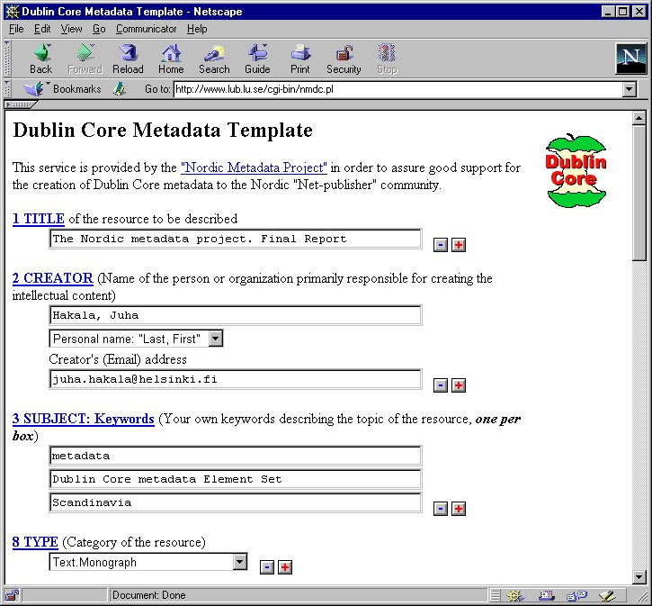
Εικόνα 1.Υπαγόμενη οθόνη βοήθειας του προτύπου μεταδεδομένων
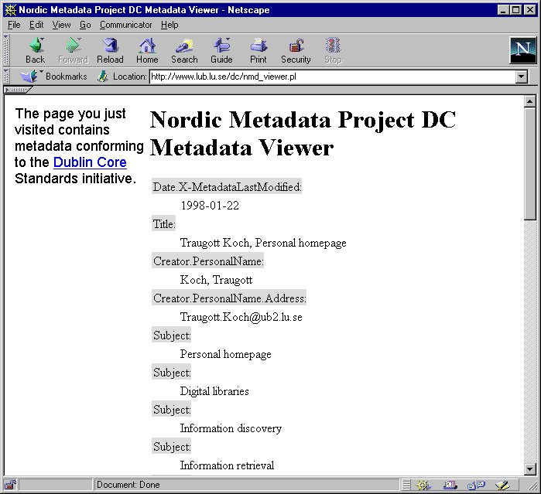

Εικόνα 2. Viewer μεταδεδομένων
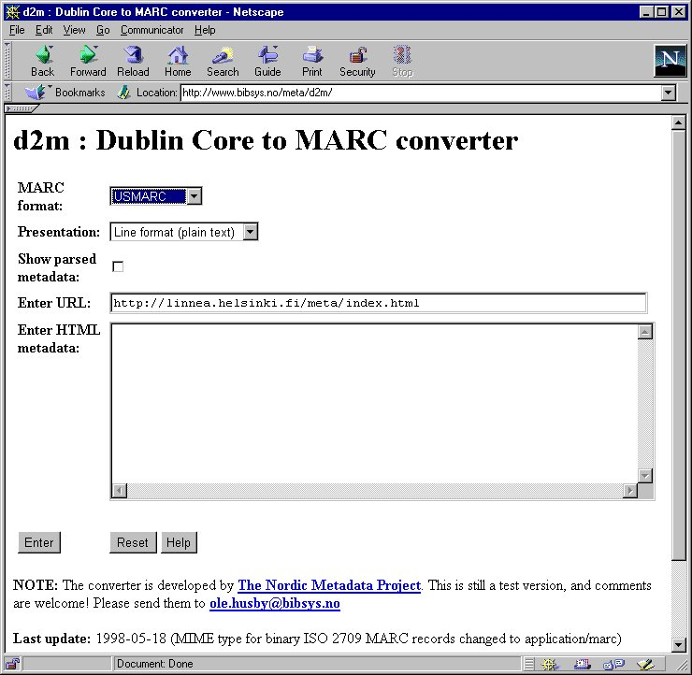

Εικόνα 3. Μετατροπέας Dublin Core σε MARC

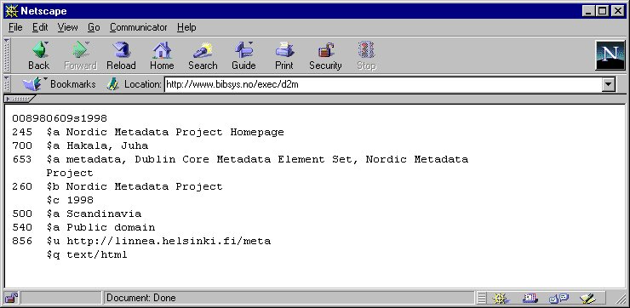
Εικόνα 4. Παρουσίαση αρχείων σε MARC περιβάλλον (σαφής επιλογή κειμένων)
Η εφαρμογή χρησιμοποιεί ένα πεδίο USMARC ως βάση για το χειρισμό του NORMARC, του SWEMARC και του ισλανδικού UKMARC. Ο μετατροπέας μπορεί να παραγάγει τα αρχεία σύμφωνα με το ISO 2709 ή με το σχήμα γραμμών, το οποίο παρουσιάζει στοιχεία MARC σε μια αναγνώσιμη μορφή στην οθόνη. Η ποιότητα του τελικού αποτελέσματος ποικίλλει ανάλογα με την ποιότητα των στοιχείων πηγής και στην καλύτερη περίπτωση το αποτέλεσμα μπορεί να είναι πολύ καλό στη χειρότερη περίπτωση δεν είναι. Η τρέχουσα έκδοση του μετατροπέα δέχεται ως εισαγωγή είτε το αρχείο είτε το URL από τα οποία μπορεί να προσκομιστεί. Η μελλοντική έκδοση θα είναι σε θέση να μετατρέψει ένα αρχείο Dublin core σε ένα αρχείο MARC με το σχήμα του ISO 2709. Προκειμένου να είμαστε σε θέση να το κάνουμε αυτό, πρέπει φυσικά να καθορίσουμε τον τρόπο με τον οποίο τα αρχεία αντιπροσωπεύονται μέσα σε ένα τέτοιο αρχείο, και χτίζουν μια ενότητα στο σκανδιναβικό δείκτη Ιστού που επιτρέπει στην εφαρμογή να δημιουργήσει αυτά τα αρχεία εισαγωγής.

Γράφοντας με τον μετατροπέα DC σε MARC δεν είναι τόσο εύκολο. Υπάρχουν κάμποσα προβλήματα, τα οποία κάνουν την ανάπτυξη μετατροπέων έναν "ενδιαφέροντα" στόχο. Μερικά Dublin Core στοιχεία μπορούν να συγκεντρωθούν σιωπηρά, και η αναγνώριση αυτής της κατάστασης δεν είναι εύκολη. Η εκτέλεση μιας μετατροπής βασισμένης στα στοιχεία του αρχείου Dublin Core είναι επίσης δύσκολη, ειδικά επειδή δεν υπάρχει κανένας τρόπος να κωδικοποιηθούν ακόμα αυτές οι πληροφορίες στον πίνακα μετατροπής. Τέλος, η ποιότητα των στοιχείων πηγής θα ποικίλει πολύ, και είναι δύσκολο να είναι γνωστό τι σημαίνει πραγματικά ένας DC qualifier. Ο λόγος για την παράλειψη μπορεί να είναι μια συνειδητή απόφαση του δημιουργού μεταδεδομένων.
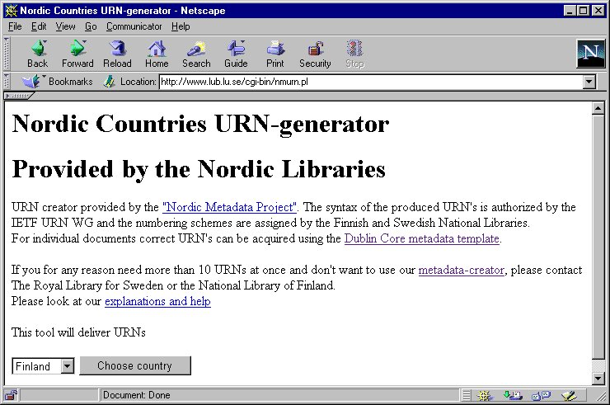
Εικόνα 5. URN generator
Metabrowser Server

O Metabrowser Server είναι μια ολοκληρωμένη και πολυλειτουργική αποθήκη για εισαγωγές χαμηλoύ ορίου μεταδεδομένων. Τα μεταδεδομένα εισάγονται απευθείας σε μια αποθήκη μέσω ενός Metadata Client, ο οποίος είναι ελεύθερης χρήσης εργαλείο, και δημοσιεύονται σε ένα φάκελο, ο οποίος μοιάζει με τη μηχανή αναζήτησης και το φυλλομετρητή του Yahoo!.
- Η επιφάνεια του search and browse κάνει χρήση των ελεγχόμενων λιστών ως φίλτρα για τον κατάλογο.
- Χρησιμοποιούνται συνώνυμα για να χαρτογραφηθούν όροι αναζήτησης σε ελεγχόμενα λεξικά.
Ακόμα χρησιμοποιείται:
- Σε περιβάλλον παρουσίασης των όρων αναζήτησης σε αποτελέσματα αναζητήσεων.
- Σε αποτυχημένη ανάλυση αναζήτησης για συντονισμό του καταλόγου.
- Για εξαγωγή ανάμεσα σε εφαρμογές Metabrowser Server και σε /ή σε άλλα συστήματα μέσω RDF – RSS – XML – HCL ή με χαρακτήρες αρχής και τέλους html μεταδεδομένων.

MKDoc

Το MKDoc είναι μια ιστοσελίδα, η οποία περιέχει σύστημα διαχείρισης, το οποίο μπορεί να παράξει Dublin Core μεταδεδομένα σε μορφή HTML και RDF για κάθε τεκμήριο. Υποστηρίζει ακόμη μεταδεδομένα Dublin Core μέσω της παραγωγής του RSS 1.0. Όλο το υλικό σε μια MKDoc ιστοσελίδα διαχειρίζεται από ένα περιβάλλον ιστοσελίδας και έχει σχεδιαστεί για να κάνει την παραγωγή χρήσιμων, προσβάσιμων και πλούσιων σε υλικό ιστοσελίδων όσο το δυνατόν πιο εύκολες.
Τα ακόλουθα Dublin Core μεταδεδομένα μπορούν να τεθούν σε κάθε τεκμήριο:
- Lang = Γλώσσα
- Title = Τίτλος
- Subject = Θέμα
- Description = Περιγραφή
- Publisher = Εκδότης
- Rights = Δικαιώματα πνευματικά
Σε συνάθροιση το MKDoc αυτόματα παράγει τα ακόλουθα Dublin Core μεταδεδομένα για τεκμήρια:
- Identifier = Αναγνωριστής
- Creator = Δημιουργός
- Contributor = Συνεργάτης
- Date Created = Ημερομηνία παραγωγής
- Date Modified = Ημερομηνία επεξεργασίας
- References = Αναφορές
- Replaces = Αντικαταστάσεις

SignPoster
InterLyn

Το SignPoster είναι λογισμικό προώθησης ιστοσελίδων. Χρησιμοποιεί άμεσες, ειλικρινείς και συγκεκριμένες τεχνικές για να βοηθήσει μια ιστοσελίδα ή μια ομάδα ιστοσελίδων να επιτύχει σπουδαίες μηχανές αναζήτησης. Η διάταξη αυτού του λογισμικού είναι λογική και απλή, κάνοντάς την εύκολη για κάθε χρήστη. Αυτό γίνεται ακόμα πιο θεμιτό με την παροχή τεχνικής υποστήριξης από την κατασκευάστρια εταιρεία, η οποία το προμηθεύει. Υποστηρίζει το Dublin Core Metadata standard.

TagGen – Dublin Core Edition
Hiawatha Island Software Company

To TagGen Dublin Core είναι ένας παραγωγός μεταετικεττών (metatags), o οποίος χρησιμοποιείται για να φτιάξει μεταετικέττες μέσα σε ένα εμπλουτισμένο οδηγό περιβάλλοντος (interface). Χρησιμοποιώντας το TagGen Wizard μπορούμε να εντάξουμε ιδιότητες σελίδων, ιδιότητες ιστοσελίδων, ιδιότητες PICS και όλα τα μεταδεδομένα, τα οποία σχετίζονται με τις μηχανές αναζήτησης.
Άλλες ιδιότητες παρέχουν τη δυνατότητα:
- να εισάγονται αυτόματα ήδη υπάρχοντα μεταδεδομένα
- να βλέπουμε πως θα εμφανίζεται η ιστοσελίδα μας στις μηχανές αναζήτησης με το μοντέλο ανάλυσης μεταδεδομένων
- να ενημερώνουμε 1 ή 100 σελίδες σε δευτερόλεπτο με το πάτημα ενός κουμπιού
- να ενημερώνουμε τεκμήρια ιστοσελίδων με στοιχεία πνευματικής ιδιοκτησίας. Επιλέγουμε όλο το κείμενο της ιστοσελίδας μας και επικολλούμε πληροφορίες, όπως εκδότης, συγγραφέας, εταιρεία και δήλωση πνευματικής ιδιοκτησίας, όπως σε ετικέτα πνευματικών δικαιωμάτων
- να ενημερώνουμε τεκμήρια ιστοσελίδων με συγκεκριμένα και προκαθορισμένα χαρακτηριστικά. Επιλέγουμε όλο το κείμενο της ιστοσελίδας και επικολλούμε πληροφορίες, όπως ημερομηνία λήξης, αρχειοθέτηση, απαντήσεις προς, PICS, και / ή οποιοδήποτε ελεγχόμενο λεξικό
- να παράγουμε λέξεις κλειδιά για όλα τα κείμενα στην ιστοσελίδα μας μέσω ομάδων εργασιών του υπολογιστή (batch) και του HiSoftware keyword density checker
- να χρησιμοποιούμε αντίστοιχες τεχνικές να παράγουμε XML για ολόκληρη τη συλλογή των τεκμηρίων μας.
Αυτό το προϊόν χρησιμοποιείται από βιβλιοθήκες, υπηρεσίες των πολιτειών στις Η.Π.Α. και σε σχολεία συμπεριλαμβανομένης της πολιτείας της Μιννεσότα.

xdirectory
Esprit Soutron Partnership Ltd

To xdirectory είναι το βασικό τμήμα του ESP information management suite. Χτισμένο από τη βάση του για το διαδίκτυο, προσφέρει ένα πλήρως διαμορφώσιμο περιβάλλον βασισμένο σε browser για τη δημιουργία και την έκδοση εύκολα αναζητήσιμων καταλόγων πληροφοριών. Δίνει στο χρήστη τη δυνατότητα να κατασκευάζει ηλεκτρονικούς καταλόγους καθοδηγούμενους από βάσεις δεδομένων για δημόσιας πρόσβασης και μη ιστοσελίδες.
Το “Core Edition” αυτού του λογισμικού είναι πλήρως διαθέσιμο για το Dublin Core επιτρέποντας συλλογές μεταδεδομένων να κατασκευαστούν και να δημοσιευθούν για αναζήτηση και φυλλομέτρηση μέσω του διαδικτύου χρησιμοποιώντας απλό ή προχωρημένο Dublin Core. To λογισμικό επιτρέπει να προσδιοριστούν πολλοί τύποι εγγραφών, ο καθένας από τους οποίους χρησιμοποιεί το DC element set ως τη βάση του και επιτρέπει να ενταχθούν επιπλέον στοιχεία όπου αυτό κρίνεται αναγκαίο.

Mantis, Μια ευέλικτη σειρά εργαλείων καταλογογράφησης
(Keith Schaffer)

Ο OCLC και τα μέλη του έχουν προσδιοριστεί να παρέχουν συστήματα διαχείρισης μεταδεδομένων, τα οποία θα έχουν άμεση βιβλιοθηκονομική εφαρμογή. Γίνεται κατανοητή η επιλογή, οργάνωση και ταξινόμηση των μεταδεδομένων. Το Mantis είναι μια σειρά εργαλείων για τη δημιουργία βασισμένων στο διαδίκτυο συστημάτων καταλογογράφησης με αυθαίρετους ορισμούς μεταδεδομένων και πεδία περιβάλλοντος (interfaces). Με τη δημιουργία εργαλείων, τα οποία απαιτούνε από τους χρήστες να διαθέτουν μόνο κοινούς browsers, το Mantis κατεβάζει το επίπεδο δυσκολίας. Με την έμφαση ότι τα μεταδεδομένα μπορούν να αξιώνουνε πολλές διαφορετικές μορφές, το Mantis δείχνει, ότι παραγόμενα εργαλεία μεταδεδομένων μπορούν να χρησιμοποιούνται σε πολλές εφαρμογές. Για παράδειγμα, το Mantis, χρησιμοποιείται ήδη ως βάση για τα OCLC Institute Metadata courses, για αρκετές ομάδες Dublin Core και για το Cooperative Online Resource Catalogue (CORC) project, για το οποίο γίνεται για πρώτη φορά λόγος στο επιστημονικό περιοδικό του OCLC στο τεύχος Σεπτεμβρίου – Οκτωβρίου του 1998. Το Μantis αναφέρεται και σε πολλά MARC projects και ίσως να είναι η βάση της νέας γενιάς του OCLC SiteSearch image support package.
Για να υποστηρίξει ποικίλες και διαφορετικές εφαρμογές μεταδεδομένων, το Mantis χρησιμοποιεί το W3C Resource Description Framework ως πρότυπο. Το RDF είναι μια υποδομή για κωδικοποίηση, μοντελοποίηση και ανταλλαγή μεταδεδομένων. Στην καρδιά του είναι ένα μοντέλο αποτελούμενο από τρία μέρη: από τα μεταδεδομένα, που πρόκεινται για την πηγή, την πηγή, που έχει μια ή περισσότερες ιδιότητες και κάθε ιδιότητα έχει από μια τιμή.

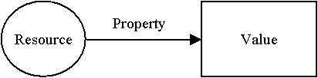

Σχήμα 1. Το βασικό μοντέλο RDF
Στο RDF, οι πηγές είναι μοναδικά αναγνωρίσιμα αντικείμενα, οι ιδιότητές τους προέρχονται από κοινότητες, όπου η σημασιολογία έχει προκαθοριστεί και οι τιμές είναι η αλυσίδα μιας πηγής. Για παράδειγμα, ένα βιβλίο μπορεί να είναι η πηγή, ο τίτλος η ιδιότητα και η «Καταλογογράφηση και Ταξινόμηση» η τιμή.
Το σχήμα 2 περιλαμβάνει ένα απλό μοντέλο RDF για μεταδεδομένα σχετικά με αυτό το άρθρο. Αυτό το άρθρο θα μπορούσε να έχει διότητες μεταδεδομένων και τιμών, όπως Τίτλος = «Mantis, Μια ευέλικτη σειρά εργαλείων καταλογογράφησης» και Δημιουργό = “Keith Schaffer”.
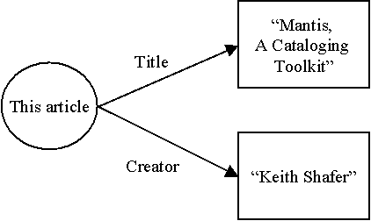
Σχήμα 2. Ένα απλό παράδειγμα RDF με δυο ιδιότητες.
Έχοντας μια τιμή RDF, η οποία είναι μερικά μια αλυσίδα από χαρακτήρες συχνά δεν είναι αρκετό. Η τιμή ίσως να θέλει ακριβέστερο προσδιορισμό. Για παράδειγμα, αν η τιμή είναι από μόνη της πηγή, θα μπορεί να διαθέτει τιμές πιο άμεσα σχετιζόμενες μαζί της. Έτσι, θα μπορούσαμε να αντικαταστήσουμε την αλυσίδα “Keith Schaffer” στο σχήμα 2 με την πηγή “Keith”. Τότε ο Keith θα μπορούσε να έχει ιδιότητες και τιμές, όπως Όνομα = “Keith Schaffer” και Δεσμό = «OCLC», όπως φαίνεται στο σχήμα 3.
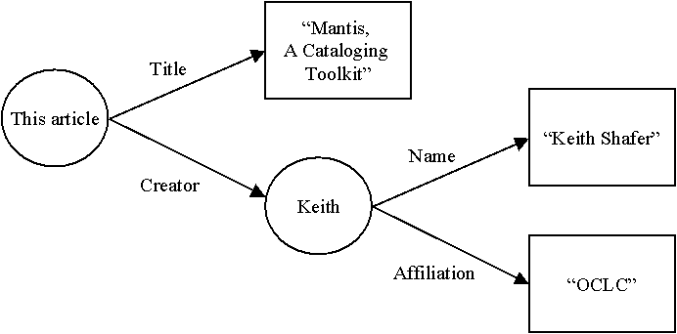
Σχήμα 3. Ένα διευρυμένο RDF παράδειγμα βασισμένο στο παράδειγμα του σχήματος 2.
Τελικά, τα μοντέλα RDF και οι εγγραφές τους σχετίζονται άμεσα με τη χρήση της Extensive Markup Language (XML). Αυτό γιατί η XML είναι το συντακτικό, που χρησιμοποιείται για να περιγράψει RDF μοντέλα και ξεχωριστά εγγραφές μεταδεδομένων από RDF μοντέλα. Το RDF και το XML έχουν ευρεία αποδοχή στο διαδίκτυο και είναι ικανά να μοντελοποιήσουν όλα τα συστήματα μεταδεδομένων συμπεριλαμβανομένων του MARC και του Dublin Core. Το Μantis υποστηρίζει γενικά μοντέλα προτεινόμενα από το RDF και όχι επισκευασμένα μοντέλα μεταδεδομένων, όπως το MARC και το Dublin Core.
H επισήμανση ότι το Mantis είναι χτισμένο στο RDF και χρησιμοποιεί XML δεν εξηγεί επαρκώς το πώς λειτουργεί το σύστημα. Αρχιτεκτονικά, πρόκειται για ένα σετ από Java ταξινομήσεις και λειτουργίες εντεταγμένα στο OCLC SiteSearch Software. Τα περισσότερα χαρακτηριστικά του Mantis έχουν υλοποιηθεί με το να προστίθενται νέες λειτουργίες του Java στο SiteSearch. Για να ξεκινήσουμε την περιγραφή ας υποθέσουμε ότι ο χρήστης βρήκε επιτυχώς αυτό, που έψαχνε, μέσα από μια βάση δεδομένων και ότι θέλει να εμφανίσει μια εγγραφή. Η εγγραφή των μεταδεδομένων τοποθετημένη σε μια βάση δεδομένων πρέπει να επανασχηματοποιηθεί έτσι, ώστε ο χρήστης να μπορεί να επέμβει, όποτε χρειαστεί κατά την ανάγνωσή του.
Από τη στιγμή, που το Mantis αποθηκεύει αυθαίρετα εγγραφές μεταδεδομένων, πρέπει να ξέρει το σύστημα σχετικά με τη μορφή της εγγραφής με σκοπό την αλλαγή της μορφής της. Αυτό επιτυγχάνεται χρησιμοποιώντας μια XML φόρμα. Αυτή η φόρμα ενσωματώνει στιοχεία της εγγραφής και οδηγίες για το πώς να διαμορφώσουμε την περιγραφή. Το Mantis παίρνει την εγγραφή από τη βάση δεδομένων και κοινοποιεί την XML φόρμα με δεδομένα από την εγγραφή. Σε αυτό το σημείο, το Mantis έχει ενώσει περίληψη μοντέλου δεδομένων με δεδομένα από μια εξειδικευμένη εγγραφή, όπως φαίνεται στο σχήμα 4.
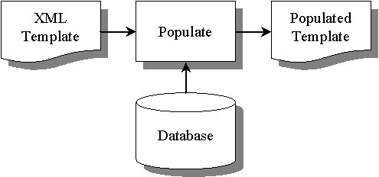
Σχήμα 4. Ενώνοντας μια φόρμα XML με δεδομένα από μια εγγραφή
Τώρα η ενωμένη XML φόρμα μπορεί να διαμορφωθεί από τον οποιοδήποτε. Όλα τα δεδομένα και οι οδηγίες μεταφράζονται για να παράξουν HTML, όπως φαίνεται στο σχήμα 5.
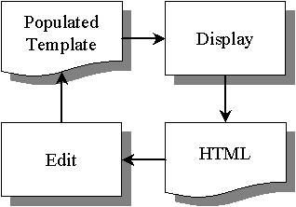
Σχήμα 5. Παρουσίαση HTML εγγραφής και μορφοποίησης.
Το Mantis επίσης, επιτρέπει τη διαμόρφωση μιας παρουσιασμένης εγγραφής, αν ο χρήστης έχει την προαπαιτούμενη και κατάλληλη άδεια. Αλλαγές στις εγγραφές μπορούν να γίνουν στον browser και συγχρονισμένα με το σύστημα μέσω μιας σταθερής HTML φόρμας αποδοχής. Κατά αυτή τη φάση, μια διαδικασία μορφοποίησης επαναδημιουργεί την ενωμένη XML φόρμα συμπεριλαμβάνοντας κάθε αλλαγμένο πεδίο δεδομένων. Από τη στιγμή, που η επέμβαση αυτή ολοκληρωθεί, ο χρήστης δέχεται την εγγραφή στη βάση δεδομένων για ενημέρωση. Κατά τη φάση αυτή, η ενωμένη φόρμα XML συγκρίνεται με την αυθεντική για να εξάγει τα δεδομένα, τα οποία βρίσκονται ήδη στη βάση δεδομένων.
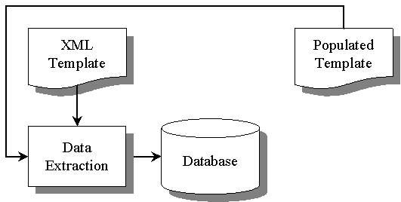
Σχήμα 6. Η εισαγωγή ή ενημέρωση εγγραφής με το Mantis

Συνδυάζοντας τα σχήματα 4-6 για να κάνουμε το σχήμα 7, βλέπουμε ότι το Mantis χρησιμοποιεί τέσσερις βασικές διαδικασίες και τέσσερα βασικά σχήματα στοιχείων που διαχειρίζονται, που επιδεικνύουν, και που εκδίδουν τα αυθαίρετα μεταδεδομένα. Φυσικά, πολύ περισσότερο συμβαίνει πίσω από τις σκηνές. Οι αυθαίρετες μεταφράσεις και η Java classes στοιχείων χρησιμοποιούνται για να χειριστούν τα στοιχεία περιεχόμενο και δομή για την επίδειξη, την έκδοση, και την αποθήκευση. Αυτοί οι γάντζοι παρέχουν την ευελιξία έτσι, ώστε το Mantis δεν χρειάζεται να περιέχει κάθε πιθανό ροή της δουλειάς στην απελευθέρωση βάσεών του .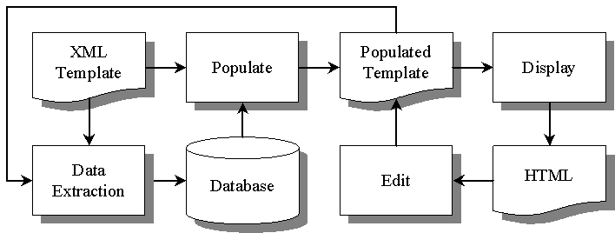
Σχήμα 7. Βασική διαδικασία του Mantis.

Για να βάλει μαζί ένα κουτί εργαλείων για να στηριχτεί τα αυθαίρετα συστήματα μεταδεδομένων στον Ιστό, έχει γίνει σαφές ότι διάφορα κύρια χαρακτηριστικά πρέπει να παρασχεθούν. Αυτοί περιλαμβάνουν τη βοηθημένη επιλογή, αυτοματοποιημένη δημιουργία μεταδεδομένων και παραγωγές portals. Για να προσθέσουμε αυτά και πολλά άλλα χαρακτηριστικά γνωρίσματα σε Mantis, έχουμε ενσωματώσει (ή θα ενσωματώσουμε) συστατικά από διάφορα άλλα OCLC Research projects and OCLC products συμπερίλαμβανομένων:
SiteSearch | - | searching/Java framework
Scorpion | - | automated subject assignment
Kilroy | - | Internet harvesting
Dublin Core | - | metadata for the masses
RDF | - | Resource Description Framework
XML | - | Extensible Markup Language
Pears | - | A new Unicode, ranking database engine at OCLC
Miscellaneous | - | Knowledge Organization and Presentation, Authority Control, etc.

MetaMaker 2.30

Όνομα/έκδοση: MetaMaker 2.30. Η παρουσίαση κατωτέρω ισχύει για την έκδοση 2.10.
Λειτουργία: CSDGM εργαλείο δημιουργιών μεταδεδομένων

Βασικές πληροφορίες
Πλατφόρμα: MS-Windows 3.1 and 95 (αλλά επίσης έχει αναφερθεί ότι τρέχει και στα NT)
Ημερομηνία της τελευταίας γνωστής κυκλοφορίας: 9 Ιουνίου 1999 (version 2.30)
Κατάσταση:
Η υποστήριξη για αυτό το εργαλείο από το EMTC τελείωσε στις 30 Μαρτίου ..2001 και το λογισμικό δεν είναι πλέον διαθέσιμο για να το κατεβάσουμε από το διαδίκτυο.. Η τελική έκδοση Metamaker δεν είναι συμμορφώσιμη με το τρέχον βιολογικό σχεδιάγραμμα στοιχείων FGDC. Οι φορείς NBII θα υιοθετήσουν ένα εμπορικό λογισμικό μεταδεδομένων σε ισχύ του.
Δομή αποθήκευσης μεταδεδομένων: Βάση δεδομένων.
Συνοπτική περιγραφή:
Το MetaMaker είναι ένα εργαλείο δημιουργιών μεταδεδομένων CSDGM συντεταγμένο μέσα από τη Microsoft Access. Αυτή η έκδοση αντιπροσωπεύει ένα tuneup της δεύτερης σημαντικής έκδοσης αυτού του εργαλείου που ενσωματώνει τώρα τις επεκτάσεις NBS στο CSDGM. Κάθε ένα από τα επτά σημαντικά τμήματα των μεταδεδομένων ολοκληρώνεται μέσω των μορφών με τα κιβώτια εισόδων κειμένων, τους καταλόγους επιλογών (για τα περιορισμένα στοιχεία περιοχών), και τις συνδέσεις με τα κοινά τμήματα "προτύπων" βάσεων δεδομένων. Από αυτές τις σημαντικές μορφές, subforms "τίθενται επάνω" για να συμπληρώσουν ιεραρχικά τα βαθιά τμήματα των μεταδεδομένων. Ένας μηχανισμός παρέχεται στα subforms για να σελιδοποιηθούν μεταξύ των αρχείων για τα στοιχεία που επαναλαμβάνουν. Επιλογές προτύπων επιτρέπουν τη διαχείριση και την είσοδο των τμημάτων που μπορούν να επαναλάβουν μεταξύ των εγγράφων. Αυτοί περιλαμβάνουν την παραπομπή, τοχρονικό διάστημα, την επαφή, τις λέξεις κλειδιά, τη διακήρυξη διανομής , και ' τις πρόσθετες πληροφορίες.'
Η βοήθεια δεν είναι διαθέσιμη από τις επιλογές "βοήθεια" κάτω από την κύρια μπάρα, αλλά ένα αντίγραφο του CSDGM, το σχέδιο Δεκεμβρίου 1995 των ικανοποιημένων προτύπων για το NBII, το εγχειρίδιο χρηστών Metamaker (version 2.0) στη μορφή των Windows Write documents, και η γραφική αντιπροσώπευση ' της Susan Stitt των ικανοποιημένων προτύπων NBII είναι διαθέσιμη μέσω της κύριας σελίδας των επιλογών του Metamaker..
Κόστος: Κανένα
Ξεχωριστό συν: Εγχειρίδιο χρηστών. Οι κατάλογοι επιλογών μπορούν να εκδοθούν.
Ξεχωριστό μείον:
Αυτό το εργαλείο προσαρμόζεται στα ικανοποιημένα πρότυπα NBII για τα μεταδεδομένα, και κατά συνέπεια έχει κωδικοποιήσει σκληρά στο εργαλείο μερικά στοιχεία (και τα ονόματα στοιχείων) που δεν είναι μέρος του FGDC CSDGM.
Ανταλλαγή μεταδεδομένων: Το εργαλείο θα εισαγάγει τα αρχεία εξαγωγής Metamaker (αρχεία βάσεων δεδομένων πρόσβασης της Microsoft) από τις προηγούμενες και τρέχουσες εκδόσεις Metamaker. Το εργαλείο θα παραγάγει ένα αρχείο εξαγωγής υπό μορφή αρχείου πρόσβασης της Microsoft. Το εργαλείο δεν εκτελεί καμία επιβολή των κανόνων παραγωγής, εξαρτάται από το χρήστη να ασφαλίσει ότι έχουν συμπληρώσει τα τμήματα απαραίτητα για τη συμμόρφωση.
Χρησιμότητα:
Οι κατάλογοι επιλογών και τα τμήματα προτύπων επιταχύνουν την είσοδο μεταδεδομένων και μειώνουν τον πλεονασμό μεταξύ των μεταδεδομένων. Εντούτοις, οι πληροφορίες χρονικού διαστήματος που φυλάσσονται στα πρότυπα φαίνονται άστοχες. Οι πληροφορίες μπορούν να κολληθούν μέσα από άλλες εφαρμογές παραθύρων. Τα μεταδεδομένα μπορούν να δημιουργηθούν σταδιακά, και να εκδοθούν όταν απαιτούνται.

Ενδεικτικές παρουσιάσεις: 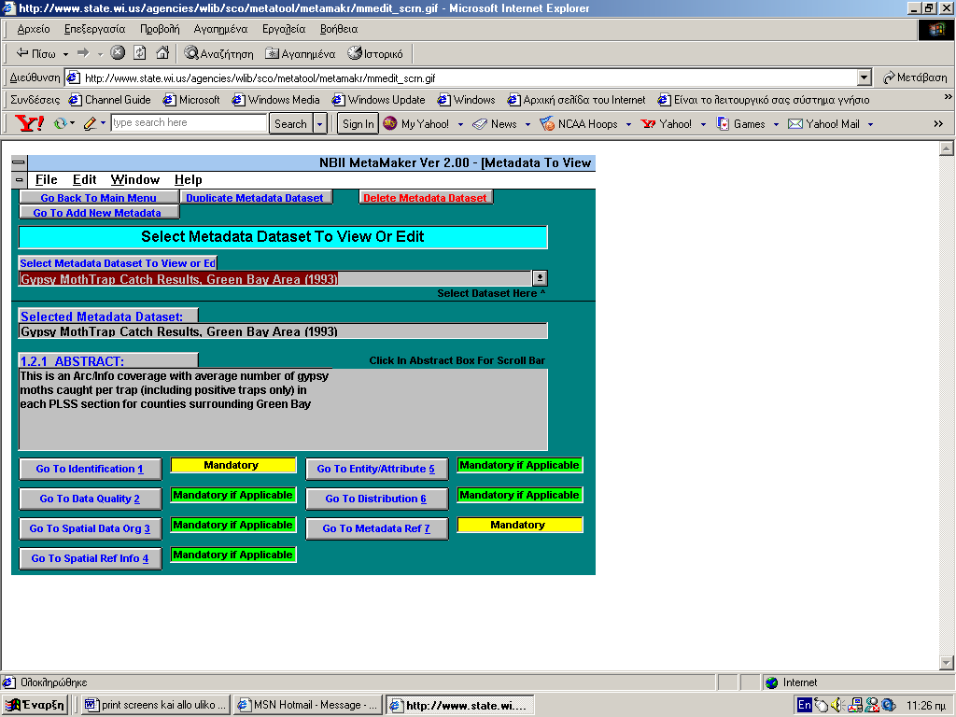
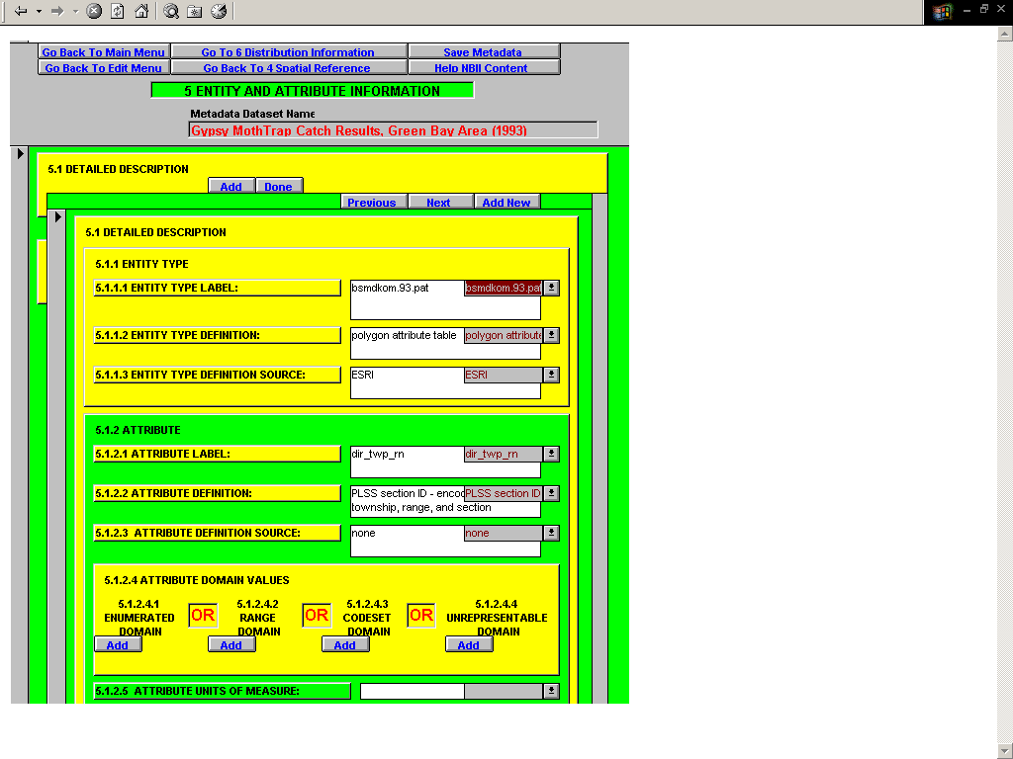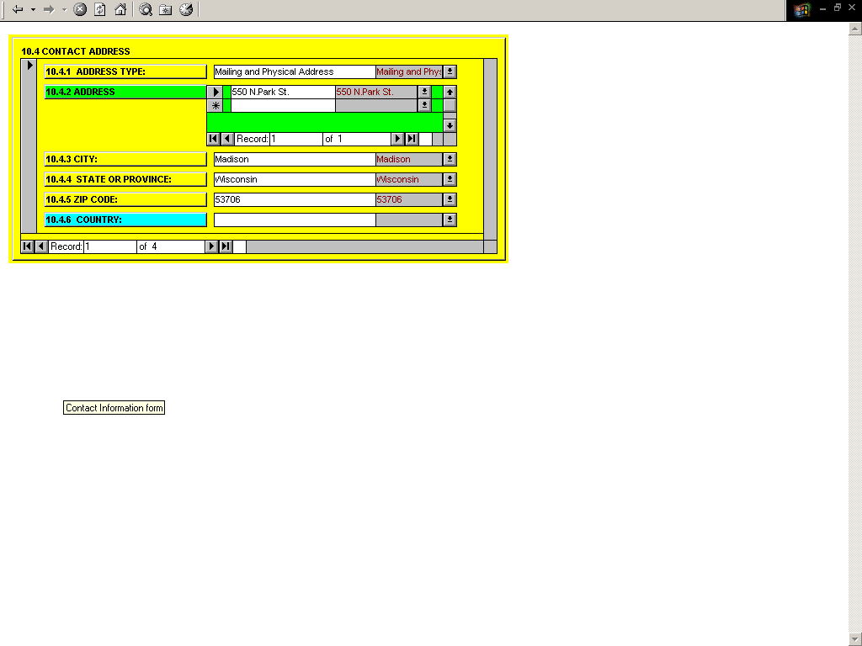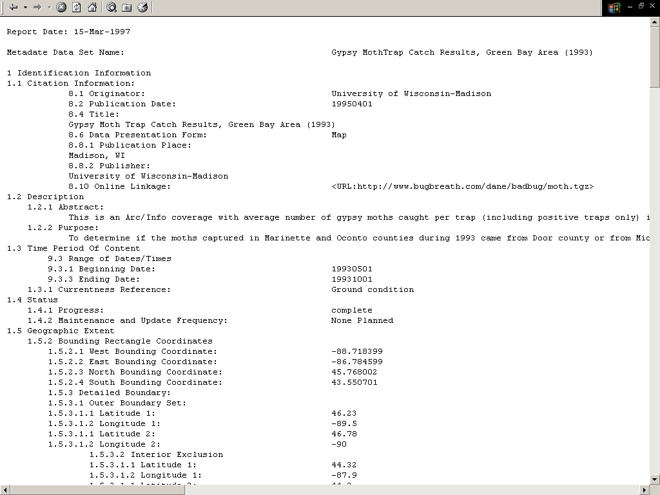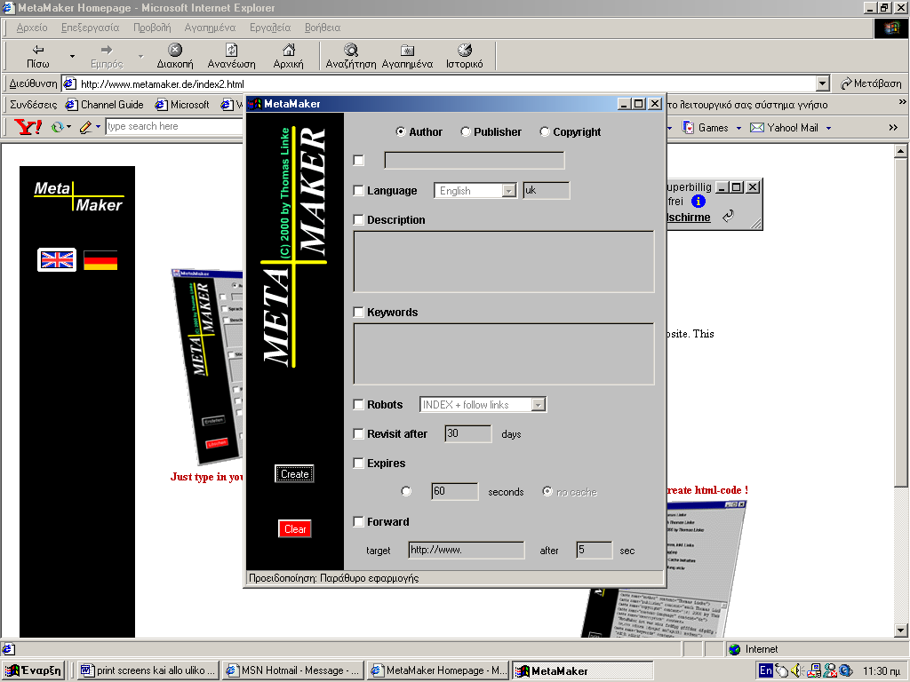

ΠΑΡΑΡΤΗΜΑ ΕΡΓΑΣΙΑΣ

Προτεινόμενοι χαρακτηριστές/υποστοιχεία του Dublin Core

1. Τίτλος
Το όνομα που δίνεται στον πόρο από το ΔΗΜΙΟΥΡΓΟ ή τον ΕΚΔΟΤΗ.

ΣΧΕΔΙΟ: μη απαραίτητο
ΤΥΠΟΣ:
- ΣΥΝΕΧΗΣ τίτλος (αναρμόδιος)
- DC.Title.Alternative (χρησιμοποιείται για οποιουσδήποτε τίτλους εκτός από τον κύριο τίτλο συμπεριλαμβανομένου του υποτίτλου, κ.λπ....)

2. Συντάκτης ή δημιουργός
Το πρόσωπο ή η οργάνωση που είναι αρμόδιοι για το διανοητικό περιεχόμενο του πόρου. Παραδείγματος χάριν, συντάκτες στην περίπτωση των γραπτών εγγράφων και καλλιτέχνες, φωτογράφοι, ή εικονογράφοι στην περίπτωση των οπτικών πόρων.

ΣΧΕΔΙΟ:
- LCNAF (Library of Congress Name Authority File)
ΤΥΠΟΣ:

- DC.Creator
- DC.Creator.PersonalName
- DC.Creator.CorporateName
- DC.Creator.PersonalName.Address (περιλαμβάνει οποιοδήποτε τύπο διεύθυνσης, ηλεκτρονικό ταχυδρομείο ή άλλο)
- DC.Creator.CorporateName.Address

3. Θέμα και λέξεις κλειδιά
Το θέμα του πόρου. Χαρακτηριστικά, το θέμα θα εκφραστεί ως λέξεις κλειδιά ή φράσεις που περιγράφουν το θέμα ή το περιεχόμενο του πόρου. Η χρήση των ελεγχόμενων λεξιλογίων και των επίσημων σχημάτων ταξινόμησης ενθαρρύνεται.

ΣΧΕΔΙΟ:

- (Unqualified: Keyword is default)
- LCSH (Library of Congress Subject Headings)
- MeSH (Medical Subject Headings
- AAT (Art and Architechture Thesaurus)
- LCNAF (Library of Congress Name Authority File): for names used as subjects
- DDC (Dewey Decimal Classification)
- LCC (Library of Congress Classification)
- NLM (National Library of Medicine Classification)
- UDC (Universal Decimal Classification
Τα ανωτέρω είναι είναι αυτά που χρησιμοποιούνται περισσότερο. Πολλοί τοπικά καθορισμένοι θησαυροί ή σχέδια ταξινόμησης είναι πιθανό να υπάρχουν.
ΤΥΠΟΣ: μη απαραίτητος

4. Περιγραφή
Μια κειμενική περιγραφή του περιεχομένου του πόρου, συμπεριλαμβανομένων των περιλήψεων στην περίπτωση των εγγράφων ή αντικειμένων στην περίπτωση των οπτικών πόρων.

ΣΧΕΔΙΟ:

- (η περίληψη είναι προεπιλεγμένη)
- URL
ΤΥΠΟΣ: μη απαραίτητος

5. Εκδότης
Η οντότητα που είναι αρμόδια για την παραγωγή του πόρου που είναι διαθέσιμος με την παρούσα μορφή του, όπως ένας εκδοτικός οίκος, ένα πανεπιστημιακό τμήμα, ή μια εταιρική οντότητα.

ΣΧΕΔΙΟ: μη απαραίτητο
ΤΥΠΟΣ:

- DC.Publisher (unqualified)
- DC.Publisher.PersonalName
- DC.Publisher.CorporateName
- DC.Publisher.PersonalName.Address
- DC.Publisher.CorporateName.Address

6. Άλλος συνεισφέρων

SCHEME:

- LCNAF (Library of Congress Name Authority File)

TYPE:

- DC.Contributor
- DC.Contributor.PersonalName
- DC.Contributor.CorporateName
- DC.Contributor.PersonalName.Address
- DC.Contributor.CorporateName.Address
Εάν είναι απαραίτητο, θα μπορούσε να περιληφθεί ως τοπική επέκταση.

7. Ημερομηνία
Η ημερομηνία που συνδέεται με τη δημιουργία ή τη διαθεσιμότητα του πόρου.
Η ημερομηνία μπορεί να είναι μια ενιαία ημερομηνία ή μια σειρά των ημερομηνιών.

ΣΧΕΔΙΟ:

- (Η προεπιλογή είναι το ISO 8601)
- ANSI X3.30
- IETF RFC 822

ΤΥΠΟΣ:

- DC.Date.Creation_of_intellectual_content
- DC.Date.Creation/Modification_of_present_form
- DC.Date.Formal_publication
- DC.Date.Available
- DC.Date.Valid (includes verification)
- DC.Date.Acquisition/Accession
- DC.Date.Accepted
- DC.Date.DataGathering

8. Τύπος των πόρων
Η κατηγορία του πόρου, όπως η αρχική σελίδα, μυθιστόρημα, ποίημα, έγγραφο εργασίας, τεχνική έκθεση, δοκίμιο, λεξικό. Χάριν της διαλειτουργικότητας, ο τύπος πρέπει να επιλεχτεί από έναν απαριθμημένο κατάλογο που είναι υπό ανάπτυξη στη σειρά εργαστηρίων..

ΣΧΕΔΙΟ: μη απαραίτητο, αλλά ένας απαριθμημένος κατάλογος τύπων είναι

9. Σχήμα
Το σχήμα στοιχείων του πόρου, που χρησιμοποιείται για να προσδιορίσει το λογισμικό.

ΣΧΕΔΙΟ:
- IMT (i.e. MIME)
- DCPMT (Dublin Core Physical Medium Type)
ΤΥΠΟΣ: μη απαραίτητος

10. Προσδιοριστικό των πόρων
Σειρά ή αριθμός που χρησιμοποιείται για να προσδιορίσει μεμονωμένα τον πόρο. Τα παραδείγματα για τους δικτυωμένους πόρους περιλαμβάνουν URLs και URNs (όταν εφαρμόζονται). Άλλα μοναδικά προσδιοριστικά, όπως το ISBN ή άλλα επίσημα ονόματα θα ήταν επίσης υποψήφιοι για αυτό το στοιχείο στην περίπτωση των σε μη απευθείας σύνδεση πόρων.

ΣΧΕΔΙΟ:
- (URL is default)
- URN (Uniform Resource Name)
- ISBN (International Standard Book Number)
- ISSN (International Standard Serial Number)
- SICI (Serial Item and Contribution Identifier)
- FPI (Formal Public Identifier)
ΤΥΠΟΣ: Μη απαραίτητος

11. Πηγή
Μια σειρά ή ένας αριθμός που χρησιμοποιείται για να προσδιορίσει μεμονωμένα την εργασία από την οποία αυτός ο πόρος προήλθε, εφόσον ενδείκνυται. Παραδείγματος χάριν, μια έκδοση PDF ενός μυθιστορήματος να έχει ένα στοιχείο πηγής που περιέχει έναν αριθμό ISBN για το φυσικό βιβλίο από το οποίο η έκδοση PDF προήλθε.

ΣΧΕΔΙΟ:

- URL
- URN
- ISBN
- ISSN
ΤΥΠΟΣ: μη απαραίτητος

12. Γλώσσα
Γλώσσα του διανοητικού περιεχομένου του πόρου.

ΣΧΕΔΙΟ:
- IETF RFC 1766
- Z39.53
- ISO 639-1
- ISO 639-2/B (μετά από την τελική δημοσίευση)
ΤΥΠΟΣ: Μη απαραίτητος

13. Σχέση
Σχέση με άλλους πόρους. Παραδείγματος χάριν, εικόνες σε ένα έγγραφο, κεφάλαια σε ένα βιβλίο, ή στοιχεία σε μια συλλογή.

ΣΧΕΔΙΟ:

- URL
- URN
- ISBN

ΤΥΠΟΣ: Αυτό το στοιχείο θεωρείται γρήγορα μέσα στο πλαίσιο των συλλογών ισόπεδων περιγραφών.

- μηχανικά (αντίγραφο, αλλαγή σχήματος)
- έκδοση (έκδοση, σχέδιο)
- συνυπολογισμός (συλλογή, μέρος)
- αναφορά (παραπομπή)

14. Κάλυψη
Τα χωρικά ή/και χρονικά χαρακτηριστικά του πόρου.

ΣΧΕΔΙΟ: Καθορίζεται από την ομάδα εργασίας κάλυψης
ΤΥΠΟΣ:
DC.Coverage.PeriodName
- DC.Coverage.PlaceName
- DC.Coverage.t
- DC.Coverage.x
- DC.Coverage.y
- DC.Coverage.z
- DC.Coverage.Polygon
- DC.Coverage.Line
- DC.Coverage.3d

15. Διαχείριση δικαιωμάτων
Μια σύνδεση με μια σημείωση πνευματικών δικαιωμάτων, με μια διοικητική δήλωση, ή με μια υπηρεσία που θα παρείχε τις πληροφορίες για τους όρους της πρόσβασης στον πόρο.

ΣΧΕΔΙΟ:
- URL
- URN
ΤΥΠΟΣ: Μη απαραίτητος, τα υποστοιχεία είναι εφαρμογή συγκεκριμένη.

